Identidades trigonométricas (darlas en el pizarrón)
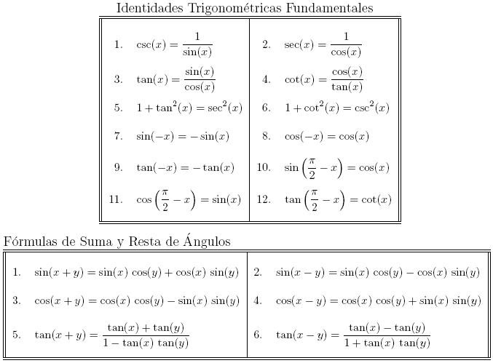

Ejemplo:
Demuestra que para todos los valores admisibles de la variable se cumple que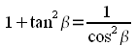.
Solución:
= 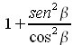 (Sustituyes la tangente por su identidad, pero al cuadrado)
= 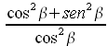(Realizas la adición de fracciones indicadas)
= 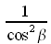 (Aplicas la identidad fundamental trigonométrica)

Ejercicios (darlos para que trabajen, y corregirlos juntos en el pizarrón, en esta o la prox. Clase)

- 

 